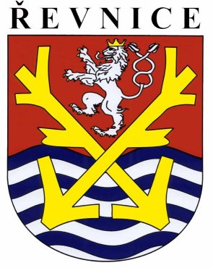

Městská policie Řevnice
nám. Krále Jiřího z Poděbrad č.p. 64, 252 30 Řevnice
tel.: 775 718 588 , e-mail: mp.revnice@revnice.cz

S čím se může občan obrátit na strážníky Městské policie Řevnice

Městská policie při zabezpečování místních záležitostí veřejného pořádku a plnění dalších úkolů podle zákona č. 553/1991 Sb. o obecní policii nebo jiného zvláštního zákona:
- Přispívá k ochraně a bezpečnosti osob a majetku – můžete se tudíž na strážníky obrátit při podezření ze spáchání přestupku nebo trestného činu, kdy strážník je povinen věc prověřit a učinit nezbytná opatření ke zjednání nápravy (přestupek oznámit příslušnému orgánu nebo podezření z trestného činu oznámit Policii ČR)
- Dohlíží na dodržování pravidel občanského soužití – na strážníka se tedy můžete obrátit když někdo někoho urazí, fyzicky jej napadne, někdo někomu vyhrožuji fyzickým napadením nebo někdo někomu činí schválnosti apod.
- Dohlíží na dodržování obecně závazných vyhlášek a nařízení obce – na strážníka se můžete obrátit při podezření, že byla porušena Obecně závazná vyhláška nebo neřízení obce (volně pobíhající psi, požívání alkoholu na veřejnosti, rušení nočního klidu apod.)
- Podílí se v rozsahu stanoveném zákonem č. 553/1991 Sb. o obecní policii nebo zvláštním zákonem na dohledu na bezpečnost a plynulost provozu na pozemních komunikacích – dodržování zákazových a příkazových dopravních značek na území obce, parkování tam, kde je to zakázáno apod.
- Podílí se na dodržování právních předpisů o ochraně veřejného pořádku a v rozsahu svých povinností a oprávnění stanovených zákonem č. 553/1991 Sb. o obecní policii nebo zvláštním zákonem činí opatření k jejich obnovení – na strážníka se tudíž můžete obrátit při rušení nočního klidu, pokud někdo vzbudí veřejné pohoršení, znečistí veřejné prostranství
a pod.
- Podílí se na prevenci kriminality v obci – na strážníka se můžete vždy obrátit ve věcech podezření spáchání trestné činnosti nebo při předání poznatku o osobách páchajících trestnou činnost, kdy městská policie neprodleně tyto poznatky předává Policii ČR.
- Provádí dohled nad dodržováním čistoty na veřejných prostranstvích v obci – venčení psů, zakládání černých skládek, odhazování odpadků apod.

Obecně řečeno, na strážníky městské policie se můžete obrátit s jakoukoli informací, podezřením nebo dotazem. Strážník je dle ust. § 6 odstavce 3 zákona č. 553/1991 Sb. o obecní policii povinen poskytnout pomoc v rozsahu svých oprávnění a povinností podle tohoto nebo zvláštního zákona každému, kdo o ni požádá, popřípadě učinit nezbytná opatření ke zjednání nápravy (oznámení věci Policii ČR nebo jinému orgánu, který zjednání nápravy zajistí)

Tel. kontakt pro případná telefonická oznámení: 775 718 588
e-mail: mp.revnice@revnice.cz

